
臺北市立大直高級中學教師(健康與體育)共備會議記錄
 | 健康與體育會議 | 活動時間 | 107年4月19日
會議內容 | 教學研究會 | 活動地點 | K中二樓教室
主 持 人 | 許珍瑜 | 紀 錄 | 江國豪
會議記錄
- 討論事項:
  - 處室政令宣導事項傳達事項(如附件)。
  - 本學期專業學習社群(PLC)已陸續完成，在空中瑜珈研習部分，請各位老師赤腳著合身運動服出席，時間為5/17早上九點集合，地點為台北市漢口街一段82號B1
；另5/26漆彈研習有興趣老師可免費報名參加。
  - 本學期健體領域觀課已由廖瓊梅老師於3/8日完成教學觀摩演示。
  - 5/3日優質學校資源統整訪視請相關教師預作準備。
  - 正向人際及生活能力訓練過程請大家融入課程部分會於相關事項會議討論，屆時請相關教師與會出席。
  - 會考後5/23、30兩天，國九辦理校外參訪，學生全部停課，無課務之老師請協助支援相關事務。
  - 國九會考後活動有:1.國九畢旅為6/4、5、6日三天，5/24,901.907.908.909班七星山健走，6/12，908班,6/13，901班於至善國中打漆彈會請相關教師支援。
  - 明年健體課本經領域教師多方討論，決議延用康軒課本。
臨時動議:
    - 今天中午國中、高中籃球班際賽將以HBL出場模式介紹導師、球員進場，國中每班開放兩支手機可以拍照、錄影，紀錄美好的回憶。
    - 今年國九體育課本回收給來年課程使用，已和相關導師、學生溝通並實施，望能達到有用的書不丟棄的環保精神，宣導回收再利用觀念。

備註
臺北市立大直高級中學教師專業學習社群成果
研習(會議)名稱 | 健康與體育會議 | 研習(會議)時間 | 106年 4月 20日
研習(會議)內容 | 教學研究會 | 研習(會議)地點 | K中2樓
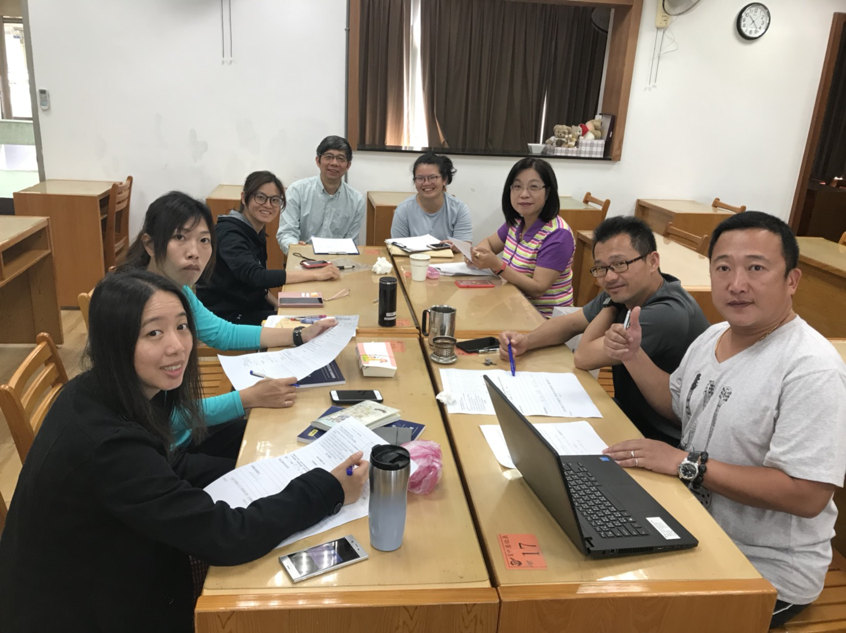
圖一、會議討論中

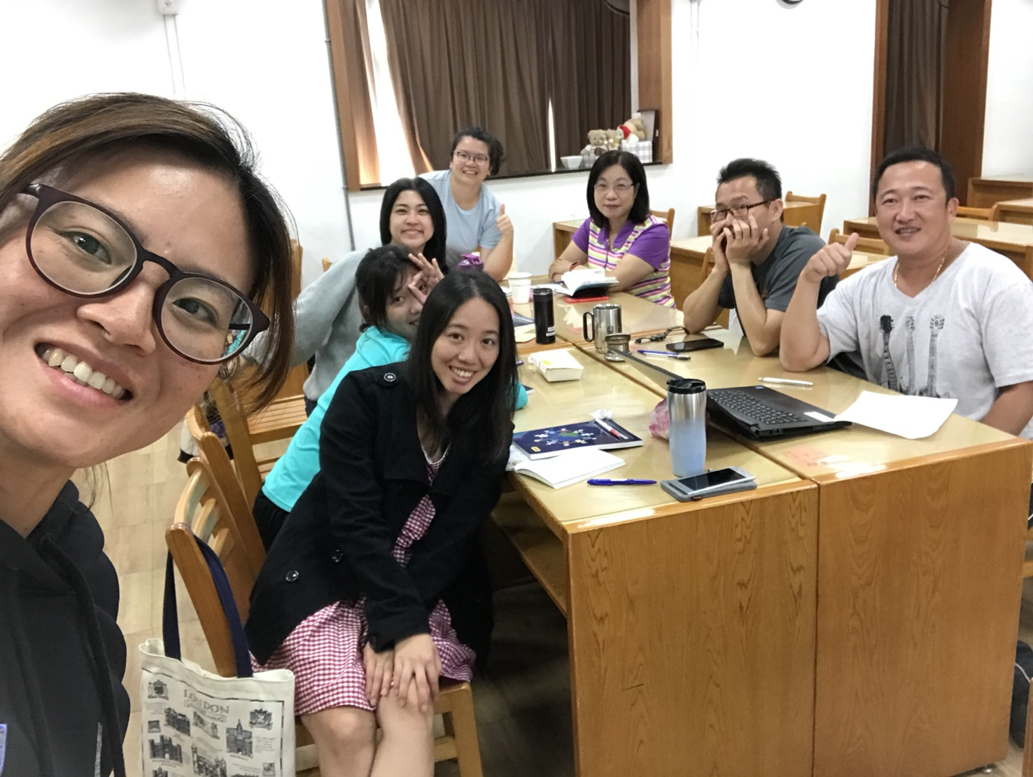
圖二、會議討論中

宣導附件:
【大直高中106學年度第二學期 國中部期中教學研究會各處室重要傳達事項】
◎ 教務處：
- 4/19(四)中午暫定為好社之徒初試於K書中心2樓舉行；5/4(五)第5節課(13:10~14:00)聯課活動暫停一次，配合「好社之徒」活動為5、6節課。
- 國九第四次模擬考將於4/24(二)、4/25(三)舉行，同樣為隨班進行監考，請各位任課老師協助若於前一節無課，次節監考請於5分時即至教室，已利教室中教師可以前往下一節上課班級。
- 有關計算國九學生畢業成績及辦理後續作業事宜，請國九各學科老師於5/3(四)16:00前於校務行政系統完成學生各項成績登錄、存檔及繳交；其相關作業時程須知，將另行轉知。
- 國中教育會考於5/19(六)、5/20(日)舉行，國九晚自習及輔導課於5/17(四)結束，5/18(五)國九看考場，15:00放學。
- 國九擬於會考後，針對不符畢業條件之學生，辦理國九本學期補救教學。國九補救教學說明會預計於5/22-25舉行，請各位負責老師確認是否需要辦理說明會。
- 考試收卷注意事項：
      - 答案卡及答案卷務必清點全部收回（包含空白的卡及卷），確認應考人數與答案卡或卷數相同，請監考老師務必提醒學生在答案卡上寫上班級、座號、姓名、考科(即使交白卷也要寫)，煩請各位監考老師務必確認教室中應試人數後於試卷袋(含內袋及外袋)上簽名並紀錄缺考人員。
      - 考試結束後請儘速將考試卷袋繳回教務處，以便讓任課老師領卷去讀卡閱卷。
      - 讀卡閱卷後列印出分數一覽表，請讀卡老師務必檢查學生成績是否有空白出現(未考試？未劃 記？讀卡疏漏….等等) 。
- 請各位導師協助於段考時間缺考同學，若於5日內到校後務必直接至教務處補考，請勿進班，以維持公平性。
◎ 輔導處：
資料組
- 落實「課程融入生涯發展教育」：此為12年國教適性輔導相當重要的一環，且為生涯評鑑中重要的項目，請於會議中確實討論分工及提供成果，由領域召集人於6/18（週一）前將以下資料放入106-1期初所發放之資料夾中交回，謝謝大家的協助。
- 七、八、九年級各一份「生涯發展教育融入領域教學能力指標分析暨實施檢核表」，需任課教師簽名及勾選實施成效。
- 請負責提供成果之教師提供照片4張及學生所寫之學習單2張或教案，以佐證確實實施。
- 依據教育局於105.3.15、106.2.6、107.2.27來文，要求每位國中教師於105至107年度至少須完成一場次「技職教育深度研習」，事項如下：
- 本年度為最後一年，已於3/10email轉知42場次研習，請尚未參加的教師，主動報名參加。
- 參加流程：(1)請自行上教師在職研習網報名。 (2)google表單（https://goo.gl/forms/URIuMoK9IvYADFY13），資料組收到表單，會email您核章之公文作線上差勤系統請公假及排代使用。(3)於研習前至線上差勤系統請假以方便教務處排課（請儘量用領域時間參加）。
- 生涯檔案作業抽查時程：國九為5/25（五）抽查，5/29（二）補交。國七八配合教務處於6/11（一）-6/15（五）辦理。
◎教官室：
請協助填寫推動防災教育融入課程成果表(檔案如附件)。
填表說明:
1.內容凡屬天然災害、人為災害、維生基礎設施、水資源、土地使用、海岸、能源供給及產業、健康、農業生產及生物多樣性等議題之教育課程、講習、校外教學、參訪、研討會及團康遊戲等活動均可納入。
2.天然災害定義:颱風、地震、豪雨、海嘯、水災及土石流等災害。
3.人為災害定義:火災、隨機殺人、溺水、毒品及霸凌。
4.惠請各科室同仁及老師提供相關資訊及佐證照片，於學期末教學研究會前電傳
dcsh182-1@dcsh.tp.edu.tw 以利資料彙整。
5.表格請自行延伸。

